"Влюбленный в небо"
рекомендательный список литературы
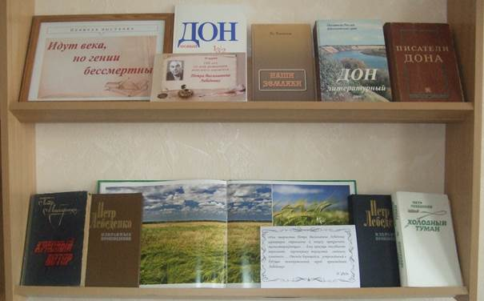
20 марта 2016 года исполняется 100 лет со дня рождения Петра Васильевича Лебеденко.
Книги известного писателя-земляка Петра Васильевича Лебеденко (1916-2003) всегда пользовались и пользуются интересом у читателей.
Писатель Петр Васильевич Лебеденко – человек очень нелегкой, но интересной судьбой. Счастье писателя – его книги. То, что написано П.В Лебеденко для детей и взрослых, легко и навсегда нашло дорогу к сердцам и душам читателей. Книги его обладают одним неоспоримым достоинством – они интересны. А интересны потому, что написаны человеком талантливым, широко образованным.
В предлагаемом аннотированном списке читатель сможет открыть для себя богатый и неповторимый в своем художественном воссоздании духовный мир героев Петра Васильевича Лебеденко.
О жизни и творчестве П.В. Лебеденко:
Дон литературный. Писатели России. Шолоховский край .XIX-XXI. [Текст]/ сост. Г. Губанов.- Ростов н/Д: Книга, 2006.- 512 с.
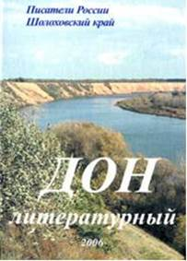 |  | Энциклопедия – справочное издание «в лицах и фактах» о жизни и творчестве «Шолоховской писательской роты», о вкладе литераторов Дона в духовную сокровищницу России.
Котовсков, В. Наши земляки: литературные заметки о писателях-земляках [Текст] / Вл. Котовсков. – Ростов н/Д: Ростиздат, 2008. – 319 с.
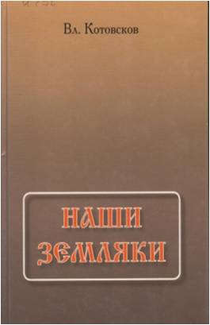 |  | Новая книга известного ростовского критика- шолоховеда Владлена Котовского посвящена творчеству целого ряда писателей- земляков- прозаиков, поэтов, краеведов – двух минувших веков.
Котовсков, В. Свидетельство фронтовика [Текст] / В. Котовсков // Дон. - 1996 - № 5-6.- С. 233-235.
 |  | Статья о романе П. Лебеденко «Холодный туман». Лебединая песнь писателя – это роман «Холодный туман». Умело, со знанием дела описывает П.В. Лебеденко воздушные бои, показывает «кухню» войны. У романа увлекательный, насыщенный действием сюжет. Но основное достоинство – портреты людей, призванных историей в её «минуты роковые»
Писатели Дона [Текст]: биобиблиографический указатель/ сост. Г. Тягленко.- Изд.2-е, испр. и доп.- Ростов н/Д: Кн. изд-во, 1986.- 416 с.
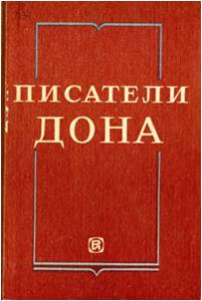 |  | Широкому кругу читателей, литераторам и критикам, работникам печати, радио и телевидения, преподавателям литературы, лекторам интересующимся творчеством донских писателей.
Произведения П. В. Лебеденко:
Лебеденко, П.В. Избранные произведения [Текст]: В 3 т. /П.В. Лебеденко .- Ростов н/Д: Кн. изд- во, 1987.- Т.1.: Льды уходят в океан. - 496 с.
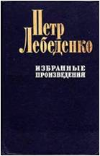 |  | Далеко на Севере, в одном из наших портов, трудятся герои романа Петра Лебеденко "Льды уходят в океан" - сварщики, люди нелегкой и романтической профессии. Это именно они, советские докеры, возвращают к жизни требующие ремонта суда, работая порою по несколько суток без отдыха, в пургу и жестокий мороз.
Лебеденко, П.В. Избранные произведения [Текст] : В 3 т. /П.В. Лебеденко .- Ростов н/Д: Кн. изд- во, 1987.- Т.2.: Четвертый разворот. - 304 с.
 |  | Во второй то избранных произведений П. В. Лебеденко входит роман «Четвертый разворот». Он посвящен летчикам. Его действие, охватывая предвоенные, военные и послевоенные годы, происходит на Крайнем Севере, в Молдавии и в Италии.Это роман о чувстве долга, о личной ответственности за судьбу Родины, за все происходящее на земле.
Лебеденко, П.В. Избранные произведения [Текст]: В 3 т. /П.В. Лебеденко .- Ростов н/Д: Кн. изд- во, 1988.- Т.3.: Красный ветер. - 400 с.
 |  | Во третий том избранных произведений П. В. Лебеденко входит роман «Красный ветер». В романе рассказывается о событиях в Испании в 1936–1939 гг., о героической борьбе испанского народа, поднявшегося на защиту своей Республики. Разные пути и обстоятельства приводят в Испанию героев романа — советских летчиков Андрея Денисова и Павла Дубровина, французов Арно Шарвена и Гильома Боньяра, мексиканца Хуана Морадо… Но всех их объединяет ненависть к фашизму, стремление к свободе и миру на земле.
Лебеденко, П.В Люди, как реки… [Текст]: документальная повесть/ П.В. Лебеденко .- Ростов н/Д: Кн. изд-во, 1973.-128 с.
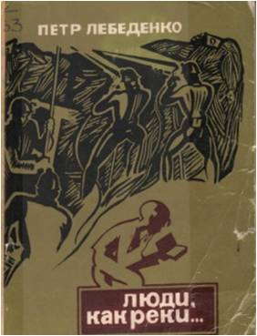 |  | В книге П. Лебеденко собраны судьбы людей суровой и мужественной профессии,- шахтёра. «Мне хочется увидеть духовный мир такого человека, хочется прикоснуться к его беспокойной душе, раскрыть те невидимые силы, которые ведут его по трудной и славной дороге» - П.В. Лебеденко.
Лебеденко, П.В. Навстречу ветрам [Текст]: роман / П.В. Лебеденко.- Ростов н/Д: Кн. из-во, 1986.- 416 с.
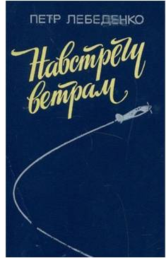 |  | В романе показаны дороги трех друзей детства и тех людей, с которыми их связала жизнь. Автор повествует о судьбах этих юношей, ставших накануне войны летчиками. Немало страниц романа посвящено их военным будням. Роман раскрывает разные человеческие характеры, в нем живут люди со своим пониманием долга, своими взглядами и убеждениями.
Лебеденко, П.В. Сказки Тихого Дона [Текст]/ П.В. Лебеденко.- Ростов н/Д: «Ростовкнига», 2012.- 96 с.: ил.
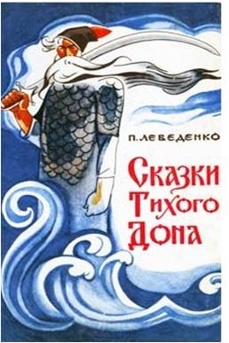 |  | Сказки известного донского писателя созданы по мотивам старинных казачьих преданий и легенд. В них выражены свободолюбивый, героический дух народа, стремление к добру и справедливости.
Лебеденко, П.В. Холодный туман [Текст]: роман/ П.В. Лебеденко.- Ростов н/Д :Кн. из-во, 1994.-368 с.
 |  | Новый военный роман писателя Петра Лебеденко «Холодный туман» — это пережитое им в суровые годы Отечественной войны, которую он прошел летчиком. Жизнь на земле и в небе, полная тревог, смертельных схваток, надежд, отчаяния, предстает перед читателем. Но главное в романе — судьба человека в тяжелых испытаниях. И как спасательный луч в море страданий — любовь…

